УТВЕРЖДАЮ
Зав.научно-методическим отделом
______________ Е.Я.Шилова
«_____»__________20___г.

МЕТОДИЧЕСКАЯ РАЗРАБОТКА
комбинированного занятия
по дисциплине «Математика»
(специальности «Фармация», «Лабораторная диагностика», «Сестринское дело» 1 курс)

ТЕМА: «Простейшие тригонометрические уравнения»

Пояснительная записка
Методическая разработка комбинированного занятия по теме: «Простейшие тригонометрические уравнения» составлена в соответствии с требованиями Федерального государственного образовательного стандарта СПО по специальностям «Фармация», «Лабораторная диагностика», «Сестринское дело»
В методической разработке комбинированного занятия даны обоснования развивающего обучения, способствующие формирующие у студента общих компетенций.
На комбинированном занятии используются приемы, средства и методы обучения, активизирующие мыслительную деятельность, воспитывающие у студентов устойчивый познавательный интерес, а также умение осмысливать и применять имеющиеся знания в различной практической деятельности.
При изучении темы используются элементы беседы, самостоятельной работы.
Методическая разработка комбинированного занятия включает себя:
- методическую разработку для преподавателя;
- дидактический материал

МЕТОДИЧЕСКАЯ РАЗРАБОТКА КОМБИНИРОВАНОГО ЗАНЯТИЯ
ДЛЯ ПРЕПОДАВАТЕЛЯ
ТЕМА: «Простейшие тригонометрические уравнения»
В соответствии с требованиями ФГОС:
Студент должен знать:
- значимость математики для научно-технического прогресса, сформированность отношения к математике как к части общечеловеческой культуры через знакомство с историей развития математики, эволюцией математических идей;
- овладение математическими знаниями и умениями, необходимыми в повседневной жизни, для освоения смежных естественно - научных дисциплин и дисциплин профессионального цикла, для получения образования в областях, не требующих углубленной математической подготовки.
Студент должен уметь:
- уметь самостоятельно определять цели деятельности и составлять планы деятельности; самостоятельно осуществлять, контролировать и корректировать деятельность;
- владеть навыками познавательной, учебно-исследовательской и проектной деятельности, навыками разрешения проблем; способностью и готовностью к самостоятельному поиску методов решения практических задач, применению различных методов познания.

Цели занятия:
- Дидактические:
- продолжить формирование владения методами доказательств и алгоритмов решения, умения их применять, проводить доказательные рассуждения в ходе решения задач;
- формирование владения стандартными приемами решения и иллюстрации решения тригонометрических уравнений.
2. Развивающие:
- развивать способность организовывать собственную деятельность, выбирать типовые методы и способы выполнения профессиональных задач, оценивать их эффективность и качество (ОК 2);
- развивать способность принимать решения в стандартных и нестандартных ситуациях и нести за них ответственность (ОК 3);
- развивать способность использовать информационно-коммуникационные технологии в профессиональной деятельности (ОК 5).
3. Воспитательные:
- понимать сущность и социальную значимость своей будущей профессии, проявлять к ней устойчивый интерес (ОК 1);
- воспитывать готовность и способность к образованию, в том числе самообразованию, на протяжении всей жизни; сознательное отношение к непрерывному образованию как условию успешной профессиональной и общественной деятельности.
Тип занятия: изучение и усвоение новых знаний
Вид занятия: комбинированное занятие
Методы обучения: объяснительно-иллюстративный, наглядный
Метод контроля знаний: фронтальный устный и письменный опрос
Оснащение: раздаточный материал, презентация
Продолжительность занятия: 90 минут

ИНТЕГРАЦИЯ УЧЕБНОЙ ИНФОРМАЦИИ ТЕМЫ
1. Межпредметные связи
Обеспечивающие дисциплины | Обеспечиваемые дисциплины и МДК
- Физика | - Биология  - МДК 01.01 Здоровый человек и его окружение

2. Внутрипредметные связи
Обеспечивающие темы | Обеспечиваемые темы
- Арксинус, арккосинус, арктангенс числа | - Простейшие тригонометрические уравнения

Используемая литература для студентов:
- Башмаков М.И. Математика. – М.: Издательский центр «Академия»
Используемая литература для преподавателей:
- Алимов Ш.А., Колягин Ю.М., Сидоров Ю.В., Федорова Н.Е., Шабунин М.И. Алгебра и начала анализа: учеб. для 10 – 11 кл. общеобразоват. учреждений. – М.: Просвещение, 2007.
- Башмаков М.И. Математика. – М.: Издательский центр «Академия»
- Гусев В.А., Мордкович А.Г. Математика: Справочные материалы. – М.: Просвещение, 1988г.

Хронокарта занятия
- Организационный момент 3 минуты
- Постановка целей и задач. Создание мотивационного пространства 3 минуты
- Актуализация опорных знаний 3 минут
- Входной контроль 15 минут
- Изучение нового материала 36 минут
- Закрепление и обобщение 23 минуты
- Подведение итогов занятия 3 минуты
- Сообщение домашнего задания 4 минуты

Характеристика отдельных элементов занятия

Основные этапы комбинированного занятия  и их содержание | Время  мин | Обоснование методических приемов
1. Организационный момент  Приветствие. Контроль внешнего вида студентов, отсутствующих студентов, готовности аудитории к занятию. | 3 мин | Подготовка студентов к работе на занятии, быстрое включение в деловой режим, организация внимания всех студентов.
2. Постановка целей и задач. Создание мотивационного пространства  Преподаватель четко называет тему занятия, цель занятия, этапы занятия. Совместно со студентами формирует значение и место данной темы в будущей профессии.  Знать:  - формулы решений простейших тригонометрических уравнений.  Уметь:  - решать простейшие тригонометрические уравнения. | 3 мин | Определение целей и задач занятия, создание мотивации учебно-познавательной деятельности. Психологическая подготовка студентов к учебной деятельности. Понимание студентами практической значимости темы, а так же осознанное выполнение практической работы. Формирование ОК 1.
3. Актуализация опорных знаний  Проходит в форме фронтального устного опроса.  - Сформулируйте понятие единичная окружность.  - Сформулируйте понятие синуса, косинуса, тангенса, котангенса.  - Сформулируйте понятие арксинуса, арккосинуса, арктангенса, арккотангенса.  - Сформулируйте основное тригонометрическое тождество. | 3 мин | Студенты отвечают на вопросы преподавателя  Осознание предстоящей работы, формирование установки на ее качественное выполнение. Формирование ОК 3.
- Входной контроль  Проходит в форме фронтального письменного опроса с последующей взаимопроверкой.  (Приложение № 1) | 15 мин | Контроль усвоения изученного материала. Работа с презентацией. Формирование ОК 5, ОК 3.
5. Изучение нового материала  План:  - Уравнение sin x=a.  - Уравнение cos t = a.  - Уравнение tg t=a.  - Уравнение ctg t=a.  - Сводная таблица решений.  (Приложение № 2) | 36 мин | Учащиеся совместно с учителем составляют опорный конспект по теме. Работа с презентацией. Формирование ОК 5
6. Закрепление и обобщение  Закрепление проводится в виде беседы с выполнением практических заданий у доски и в тетрадях  (Приложение № 3) | 23 мин | Выявить уровень усвоения теории, применение теоретических знаний к решению задач. Работа с раздаточным материалом, с таблицей. Формирование ОК 5, ОК 2.
7. Подведение итогов занятия  Преподаватель обобщает результаты работы, достижение целей занятия, комментирует работу на занятии отдельных студентов и всей группы в целом. Выставление оценок интегративно с учётом устных ответов. | 3 мин | Анализ и оценка успешности достижения цели и задач отдельными студентами и всей группой в целом, определение перспектив последующей работы.
8. Сообщение домашнего задания  Преподаватель сообщает тему следующего занятия: «Простейшие тригонометрические уравнения», дает рекомендации по подготовке к занятию.  Гл.6 зан.5 стр.117 ответить на вопросы. | 4 мин | Осознание студентами целей содержания и способов выполнения домашнего задания.

Приложение № 1
Входной контроль
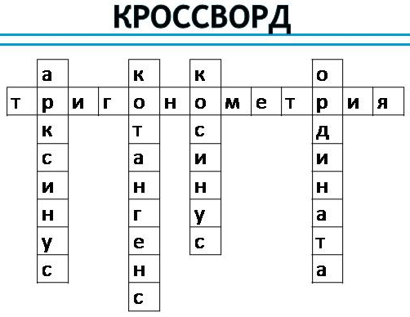

Вопросы:
- Наука, изучающая соотношение сторон и углов треугольника.
- Число (угол) $α$из отрезка $\left[-\frac{π}{2};\frac{π}{2}\right]$, синус которого равен а.
- Отношение косинуса числа к его синусу.
- Абсцисса точки, полученной поворотом точки Р(1;0) вокруг начала координат на угол $α$.
- Координата точки на оси Oy.

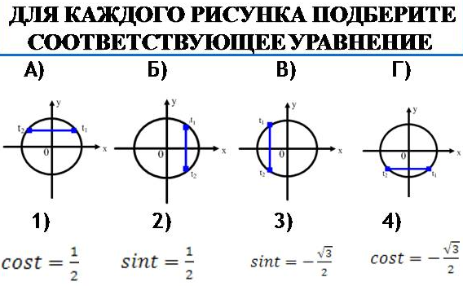

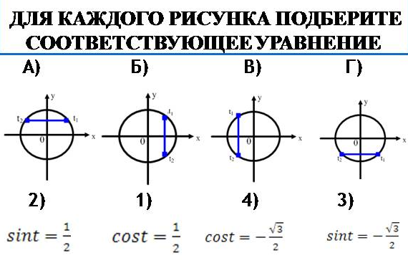

Приложение № 2
ТЕМА: «Простейшие тригонометрические уравнения»

Изучение нового материала по плану

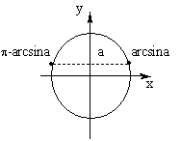
- Уравнение sin x = a. Так как множество значений функции sin x=a - отрезок [-1;1], то данное уравнение разрешимо тогда и только тогда, когда.
Далее, из-за периодичности функции sin x=a, каждому значению a соответствует бесконечное множество решений. Поэтому все решения описываются обобщенной формулой:
.
Графически решение уравнения sin x=a можно представить на единичной окружности в виде двух точек симметричных оси у.
Частные случаи:
a = –1 | a = 0 | a = 1
sinx = –1 | sin x = 0 | sin x = 1
x = – + 2 k , k | x = k , k | x = + 2 k , k
| a| >1 - корней нет

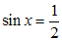
Пример. Решить уравнение

Решение. 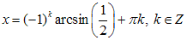
. 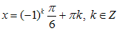
Ответ: .
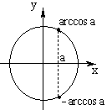
- Уравнение cos t = a. Данное уравнение не имеет решений при |a|>1. Пусть |a|≤1. На отрезке $\left[0;π\right].$существует в точности одно решение уравнения – это число arccos a.
Решение уравнения можно проиллюстрировать на единичной окружности. По определению косинус t – это координата х точки P_{t} единичной окружности. Если |a| <1, то таких точек две. Если а=1 или – 1, то одна. Данные точки симметричны относительно оси х поэтому решение уравнения записывается в следующем виде:
t = ±arccos a+ 2πn, где n– целое число.
В ответе учитывается периодичность функции косинуса.
Частные случаи:
a = –1 | a = 0 | a = 1
cos x = –1 | cos x = 0 | cos x = 1
x = + 2 k , k | x = + k , k | x = 2 k , k
| a| >1 - корней нет
Пример. Решить уравнение 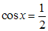
Решение. 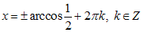
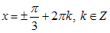.
Ответ: .
3. Уравнение tg t = a. Данное уравнение на интервале $\left(-\frac{π}{2};\frac{π}{2}\right)$ $им$еет в точности одно решение уравнения – это число arctg a.
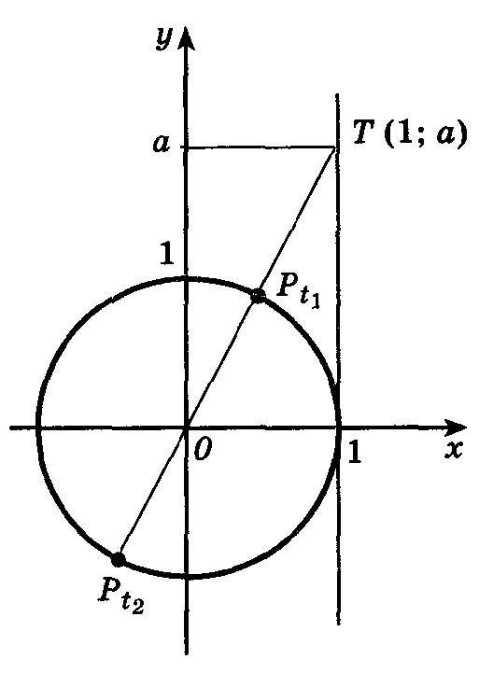
Функция тангенс имеет период π, следовательно остальные корни отличаются от найденного на πn, т.е.
t = arctg a+πn, n – целое число
Графическая иллюстрация представлена на рисунке.
Пример. Решить уравнение .
Решение.
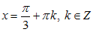.
Ответ: .

4. Уравнение ctg t = a. Уравнение ctg x = a имеет корни при любом значении a. Корни уравнения выражаются формулой
t = arcctg a + πn, n ∈ Z.
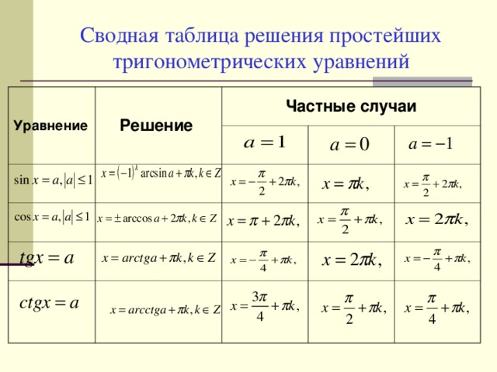

Приложение № 3
Дидактический материал
№ 1. Решите уравнения:

№ 2. Решите уравнения:

№ 3. Решите уравнения:

№ 4. Решите уравнения:

№ 1. Решите уравнения:

№ 2. Решите уравнения:

№ 3. Решите уравнения:

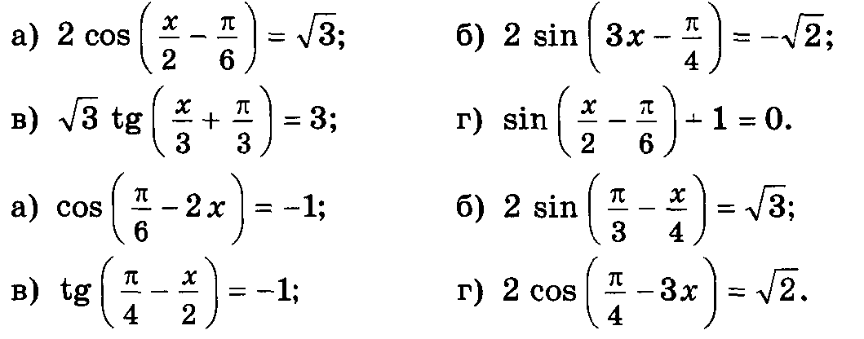
№ 4. Решите уравнения:

Лист регистрации изменений
№ измене-ния | Номера листов (страниц) |  |  | Всего листов (страниц) в документе | Вход. № сопроводитель-ного документа и дата | Подпись  ответствен-ного за внесение | Дата
 | Изменен-ных | Новых | Аннулиро-ванных

